Міністерство освіти і науки України
Західноукраїнський національний університет
Факультет комп’ютерних інформаційних технологій

Лабораторна робота №5
“Робота з файлами. Обробка текстової інформації”

Виконав:

Перевірив:

Тернопіль - 2022
Варіант 14

1.Написати програму яка копіює вміст вхідного файлу у вихідний ; виводить на екран всі символи, які розташовані після першого символу «:», підрахує кількість речень, що містять непарну кількість слів; видаляє з тексту всі слова, які розташовані після ком.

2.Структура з ім’ям ITINERARY, яка містить, наступні поля:
FIRST-назва початкового пункту маршруту;
FINAL-назва кінцевого пункту маршруту;
NUM-номер маршруту.
DISTANCE-відстань у кілометрах

#include <iostream>
#include <cmath>
#include <fstream>
#include<math.h>
using namespace std;
void FindAllPuncSymbols(string text) {

int count = 0, letters_in_word = 0;
string kobka = " ";
kobka += text;
char* str;
str = &kobka[0];

for (int i = 0; i < kobka.length(); i++) {

if (str[i] == ',' || str[i] == '.' || str[i] == '!' || str[i] == '?' || str[i] == ':' || str[i] == ';' || str[i] == '-' || str[i] == '!' || str[i] == '…') {
count += 1;
}

}

cout << "Count: " << count << endl;
}
void FindAllWords(string str) {
str = str + ".";
string Word = "";
for (size_t i = 0; i < str.length(); i++)
{
if ((str[i] > 64 && str[i] < 91) || (str[i] > 96 && str[i] < 123)) {

Word += str[i];

}
if (str[i] == ' ' || str[i] == ',' || str[i] == '.' || str[i] == '!' || str[i] == '?' || str[i] == ':' || str[i] == ';' || str[i] == '-' || str[i] == '!' || str[i] == '…') {
if (Word.length() % 2 == 0) {
cout << Word << " ";
}
Word = "";
}

}
cout << endl;
}

void FindAllSentencesWithNeParniWords(string str) {
int sentence_counter = 0;
int word_counter = 0;
for (size_t i = 0; i < str.length(); i++)
{

if (str[i] == ' ') {
word_counter++;
}
if (str[i] == '.') {

if (word_counter % 2 != 0) {
sentence_counter++;
}
word_counter = 0;
}
}
cout << "Sentences: " << sentence_counter << endl;

}

void printAllSymbolsAfterSeperator(string str) {
char separator = ':';
bool flag = false;
for (size_t i = 0; i < str.length(); i++)
{
if (flag) {
cout << str[i];
}
if (str[i] == separator) {
flag = true;
}

}
cout << endl;
}
void DeleteAllWords(string text) {
bool ignored = false;
for (size_t i = 0; i < text.length() - 1; i++)
{
if (!ignored) {
cout << text[i];
}
if (ignored) {
if (text[i + 1] == ' ') {
ignored = false;
}
}
if (text[i] == ',') {
ignored = true;
}

}
cout << endl;
}
struct ITINERARY {

public:
void add() {
cout << "\nFirst: ";
cin >> FIRST;
cout << "Final: ";
cin >> FINAL;
cout << "Number: ";
cin >> NUM;
cout << "Distanse: ";
cin >> DISTANSE;
ofstream DataBase("struct.txt", ios::app);
DataBase << "| " << FIRST << " | " << FINAL << " | " << NUM << " | " << DISTANSE << endl;
}

void getWay() {
cout << "First: " << FIRST << endl;
cout << "Final: " << FINAL << endl;
cout << "Number: " << NUM << endl;
cout << "Distanse: " << DISTANSE << endl;
}

void findReq(string key) {
if (this->FIRST == key || this->FINAL == key || this->NUM == key || this->DISTANSE == key) {
getWay();
}
}

private:
string FIRST;
string FINAL;
string NUM;
string DISTANSE;
};

void edit() {
system("notepad.exe struct.txt");
}

void Way() {
int N;
cout << "\nEnter number for new itinerarys: " << endl;
cin >> N;

ITINERARY* WAY;
WAY = new ITINERARY[N];
for (size_t i = 0; i < N; i++)
{
WAY[i].add();
}
cout << "\nSearch ... ";
string word;
cin >> word;
for (size_t i = 0; i < N; i++)
{
WAY[i].findReq(word);
}
cout << "\nEnter number. 1-add, 2-dell: ";
int x;
cin >> x;
cout << endl;
int xz = 0;
xz = N + 1;
ITINERARY* NEW;
int index;
NEW = new ITINERARY[xz];
ITINERARY New;
switch (x) {
case(1):

for (int i = 0; i < N; i++)
{
NEW[i] = WAY[i];
}
New.add();
NEW[N] = New;
N = N + 1;
WAY = NEW;
break;

case(2):
cout << "Enter index of element: " << endl;
cin >> index;
for (size_t i = index; i < N - 1; i++)
{

WAY[i] = WAY[i + 1];

}
N = N - 1;
for (size_t i = 0; i < N; i++)
{
WAY[i].getWay();
}
break;

default:
break;
}
}

int main()
{
string text = "My mother told me: 'Come to beside me, my older son, and listen closly to what I say'. Back in black - is masterpiece. Dio are greatest singer.";
FindAllPuncSymbols(text);
FindAllSentencesWithNeParniWords(text);
printAllSymbolsAfterSeperator(text);
DeleteAllWords(text);
Way();
edit();
return 0;
}

Результат роботи програми:
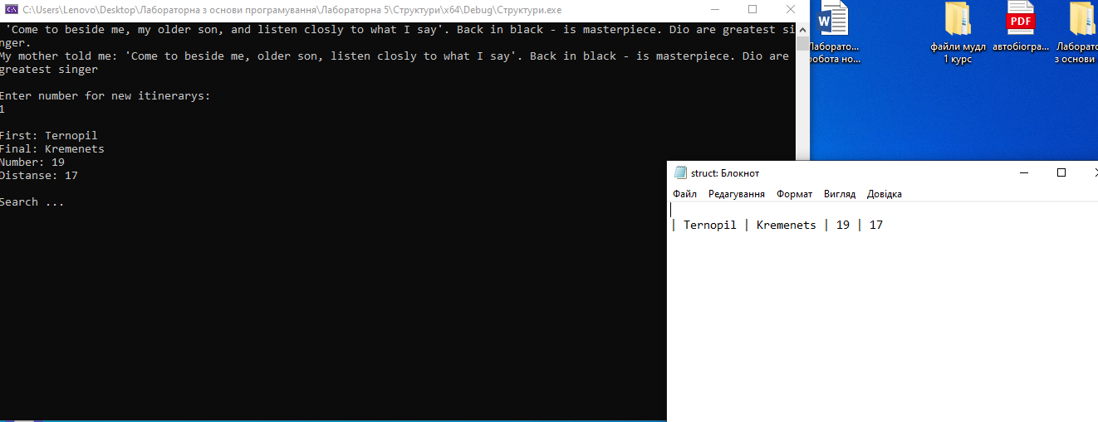
Висновок: під час виконання цієї лабораторної роботи я навчився складати програми для роботи з файлами заданої структури та виконувати обробку текстової інформації.

